Pressemitteilung 09/2018
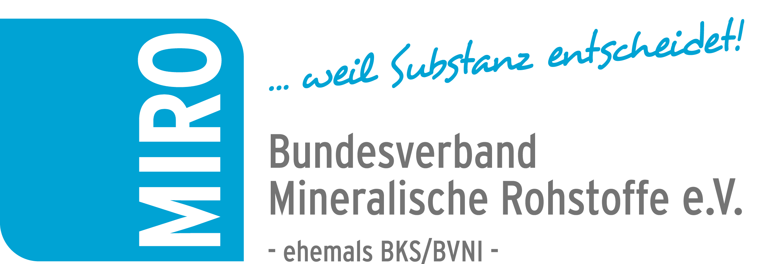
Abruf unter: http://www.bv-miro.org/pressecenter/pressemitteilungen/
Weiterbildung im Kompaktformat
Grundlagen und Technik der Gesteinsindustrie
November 2018: Das exklusive MIRO-Angebot zur kompakten Wissensvermittlung von Grundlagen und Technik der Gesteinsindustrie kommt in der Praxis sehr gut an. Aufgrund der stetigen Nachfrage bietet der Bundesverband Mineralische Rohstoffe, (MIRO) vom 24.01. bis zum 26.01.2019 ein sechstes Seminar seiner erfolgreichen Reihe an. Tagungsort wird das Mercure-Hotel in Frankfurt-Dreieich sein.
Kaufleute und Controller, aber auch Techniker oder Ingenieure mit Weiterbildungsbedarf in Unternehmen der Gesteinsindustrie erhalten im Januar 2019 erneut Gelegenheit, ihr Wissen in Sachen „Grundlagen und Technik der Gesteinsindustrie“ ohne Umwege aufzuwerten beziehungsweise auf den neusten Stand zu bringen.
Das Programm vermittelt umfassendes Grundlagenwissen zur Branche, zur Lagerstättenkunde, zu Erkundungsverfahren, unterschiedlichen Gewinnungs- und Aufbereitungstechniken und zum Einsatz von Gesteinsprodukten. Behandelt werden außerdem Normen und Prüfungen, Logistik und Besonderheiten in der Branche sowie die Themen Grunderwerb, Genehmigung, Rekultivierung / Renaturierung im Kontext relevanter Spannungsfelder speziell in der Gesteinsindustrie.
Die Referenten des Bundesverbandes MIRO, der Technischen Hochschule Georg Agricola für Rohstoff, Energie und Umwelt zu Bochum und der RWTH Aachen gehen dabei jeweils auf die wichtigsten Prozessschritte in den speziellen Bereichen der Fest- und Lockergesteinsrohstoffe ein. Zur Veranschaulichung des Vortragsstoffes wird außerdem in bewährter Weise wieder eine Exkursion in die Veranstaltung eingebunden, die als konkretes Fallbeispiel zur Wissensvertiefung dient.
Die Veranstaltung startet am 24 Januar mit einem Mittagessen für die Teilnehmer und endet am Samstagnachmittag, dem 26 Januar 2019, mit einer Zusammenfassung und der Überreichung der Teilnahmezertifikate.
Die Teilnehmerzahl ist mit Blick auf eine effektive Schulung, die Raum für Diskussionen und Interaktionen bietet, beschränkt. Seminar-Anmeldungen sollten beim Veranstalter bis zum 14. Dezember 2018 vorliegen.
Das Veranstaltungsprogramm mit Anmeldeformular ist im Internet unter dem Hauptmenüpunkt: „Termine und Aktionen“ (http://www.bv-miro.org/termine-2/) abrufbar.

www.bv-miro.org
Zum Verband: MIRO vertritt auf Bundes- und Europaebene die einheitlichen Interessen der Kies- und Sand-, Quarz- sowie Natursteinindustrie in den Bereichen Steuern/Betriebswirtschaft, Rohstoffsicherung/Umweltschutz/Folgenutzung, Recht, Arbeitssicherheit, Gewinnungs- und Aufbereitungstechnik, Anwendungstechnik/Normung usw. MIRO spricht für rund 1.600 Unternehmen mit ca. 3.000 Werken in Deutschland, die ca. 23.500 Mitarbeiter beschäftigen. Die Unternehmen der Branche produzieren mit über 500 Mio. t Gesteinskörnungen jährlich die größte in Deutschland bewegte Materialmenge. Die Produkte werden überwiegend für Baumaßnahmen (davon zu etwa 70 % für Projekte der öffentlichen Hand), aber auch für eine Vielzahl weiterer Verwendungen benötigt.

Ansprechpartner für Redaktionen:
Bundesverband Mineralische Rohstoffe e.V. – MIRO
Walter Nelles
Annastraße 67-71
50968 Köln
Tel. +49 (0)221 93467462
Fax +49 (0)221 93467464
info@bv-miro.org

Bildunterschrift (Bild auf Anforderung bei schulz@bv-miro.org):
PM_09-18_MIRO-Kompaktschulung: Bereits viermal zeigten sich die Teilnehmer des MIRO-Kompaktseminars vom Angebot mit unterhaltsamen Lerneffekten begeistert. Foto: MIRO

